Муниципальное бюджетное общеобразовательное учреждение
«Гимназия №7 имени Героя России С.В.Василева» г. Брянска

Исследовательская работа
Кулинарные пристрастия русской классики

Выполнили: ученицы 5а класса
Ерошкина Ульяна, Захарова Юлия
Руководитель: учитель русского языка и литературы
Евсеенко О.Н.
Консультант:
библиотекарь гимназии
Бертыш Ю.Т.

Брянск, 2015 год
ОГЛАВЛЕНИЕ
- Введение……………………………………………………3-4 стр.

- Основная часть…………………………………………….5-12 стр.

- Заключение…………………………………………………13 стр.

- Приложение 1………………………………………………14-15 стр.

- Приложение 2………………………………………………16-17 стр.

- Приложение 3………………………………………………18 стр.

- Приложение 4………………………………………………19-20 стр.

- Список литературы………………………………………...21 стр.

ВВЕДЕНИЕ
Тема нашей работы - «Кулинарные пристрастия русской классики». «Кулинария» и «литература». Есть ли что – то общее между ними? Оказывается, есть, да еще какое интересное!Проект предполагает исследование произведений русской литературы, в которых можно найти не только сюжеты из жизни людей, описание природы, жизненного уклада, но и узнать, какие блюда были на столе много лет назад, какие предпочтения в еде отдавали писатели, а, значит, и их герои. Также наш проект имеет и другой аспект: практическую направленность, получение готового продукта – «Курник»по старинному русскому рецепту.
Актуальность выбранной темы обусловлена тем, что современный человек имеет весьма туманное представление о том, что такое русская кухня, а, читая литературные произведения и встречая в них названия блюд, редко желает познакомиться поближе с традициями исконно русской кухни, да и вообще с классической литературой.
Цель нашей работы - познакомиться с творчеством писателей, раскрывающих в своих произведениях «образ» еды, вызвать интерес к русской национальной кухне, приобрести навыки приготовления блюд.Задачи: изучить произведения русских классиков, где присутствуют описания блюд русской кухни; проследить историю русской кухни и ее связь с современными ресторанами нашего города, найти старинные рецепты блюд; самостоятельно приготовить блюдо из русской классической литературы по старинному рецепту.
Данный исследовательский проект помог совместить два наших увлечения - хорошую литературу и вкусную еду. Проблема, выдвинутая нами в начале исследования, подтвердилась: в век прогресса и всеобщей занятости сама жизнь подталкивает к тому, что мы забываем не только о традициях исконно русской кухни, но и о духовной пище. Погоня за едой экзотической стала для современного человека еще одной забавой. Принимая эти кулинарные новшества, мы забываем о родной русской кухне, о том, что извлечено опытом, передано от отцов к детям и определяется местностью нашего бытия, образом жизни. Мы поняли, что по кулинарным пристрастиям в литературных произведениях можно многое сказать о состоянии народа, которому она принадлежит.
Классическая литература совсем неожиданно преподнесла нам уроки кулинарии, рассказала исторические сведения; классики увековечили в своих произведениях меню разных стран и народов. Хочется самому постичь кулинарные секреты, открыть тайны именно русской кухни.

ОСНОВНАЯ ЧАСТЬ
- Из истории русской кухни
Каждый народ имеет свой уклад жизни, обычаи, свои неповторимые песни, танцы, сказки. В каждой стране есть излюбленные блюда, особые традиции в убранстве стола и приготовлении пищи. Древнерусская кухня, развивавшаяся с IX-Х вв. и достигшая наибольшего расцвета в XV-XVI вв. характеризуется общими чертами, во многом сохранившимися и доныне. В начале этого периода появился русский хлеб из дрожжевого ржаного теста, а также возникли все другие важнейшие виды русских мучных изделий: сайки, баранки, сочни, пышки, блины, оладьи, пироги и т. п.
Большое место в меню занимали и разнообразные кашицы и каши, считавшиеся первоначально обрядовой, торжественной пищей. Количество блюд по названиям было огромно, но по содержанию они немногим отличались одно от другого. В начальный период развития русской кухни складывается и склонность к употреблению жидких горячих блюд, получивших тогда общее название "хлёбова", это и щи, похлебки, основанные на растительном сырье, а также различные затирухи, заварихи, болтушки. В это же время окончательно складываются все основные типы русских супов, при этом появляются неизвестные в средневековой Руси похмелки, солянки, рассольники.
На кулинарию XVII в. сильное влияние оказывает татарская кухня, что связано с историческими событиями. В этот период в русскую кухню попадают блюда из пресного теста (лапша, пельмени), а также изюм, урюк, смоква (инжир), лимоны и чай, ставшие на Руси традиционным. Для боярского стола характерным становится большое обилие блюд - до 50, а за царским столом их число вырастает до 150-200. Огромны и размеры этих блюд. Придворные обеды превращаются в пышный ритуал, продолжающийся 6-8 часов подряд, и включают в себя почти десяток перемен, каждая из которых состоит из целой серии одноименных блюд.
Порядок подачи блюд за богатым праздничным столом, состоящим из 6-8 перемен, окончательно сложился во второй половине XVIII в. Он сохранялся до 60-70-х годов XIX века: горячее (щи, похлебка, уха); холодное (окрошка, ботвинья, студень, заливная рыба, солонина); жаркое (мясо, птица); тельное (отварная или обжаренная горячая рыба); пироги (несладкие), кулебяка; каша (иногда подавали со щами); пирожное (сладкие пироги, пирожки); заедки.
Начиная с петровских времен, русская знать заимствует и вводит у себя западноевропейские кулинарные традиции. И лишь во второй половине XIX в. начинается восстановление русского национального меню, но с французскими коррективами.
К последней трети XIX в. русская кухня стала занимать наряду с французской кухней одно из ведущих мест в Европе. Главные черты русской кухни можно определить следующим образом: обилие яств, разнообразие закусочного стола, любовь к употреблению хлеба, блинов, пирогов, каш, своеобразие первых жидких холодных и горячих блюд, разнообразие рыбного и грибного стола, широкое применение солений из овощей и грибов, изобилие праздничного и сладкого стола с его вареньями, печеньями, пряниками, куличами и т. д.
С середины XIX века начинается серьезный разворот гастрономических интересов в сторону национальных традиций. Возникает совершенно уникальная трактирная кухня. В основе её - традиционная русская кулинария, здесь уже не стесняются ни каш, ни щей, ни расстегаев, ни кулебяк. Блюда готовятся в больших трактирных печах, которые не отличались от домашних русских печей.
Основное достоинство русской кухни - умение вбирать в себя и творчески дорабатывать, совершенствовать лучшие блюда всех народов, с которыми приходилось общаться русским людям на долгом историческом пути. Именно это сделало русскую кухню самой богатой кухней в мире.

- БЛЮДА РУССКОЙ КУХНИ В ЛИТЕРАТУРЕ
Надо есть, чтобы жить, а не жить, чтобы есть.
(Сократ)
«…Вот это грибки с чебрецом! …это с гвоздиками и волошскими орехами! Вот эти грибки с смородинным листом и мушкатным орехом! А вот это большие травянки: я их еще в первый раз отваривала в уксусе…В маленькой кадушке прежде всего нужно разостлать дубовые листья и потом посыпать перцем и селитрою и положить еще что бывает на нечуй-витере цвет, так этот цвет взять и хвостиками разостлать вверх. А вот это пирожки! это пирожки с сыром! это с урдою (выжимки из маковых зерен)! а вот это те, которые Афанасий Иванович очень любит, с капустою и гречневою кашею…» (Н.В.Гоголь «Старосветские помещики»). Как же это вкусно!
Упоминания о еде встречаются в многочисленных литературных произведениях от древности до наших дней. Мы же решили составить меню кулинарных пристрастий некоторых русских классиков. И наткнулись на упоминания в произведениях художественной литературы забытых ныне блюд таких, как няня, перепеча,саламата, кулага, кокурка…(Приложение 1). Сколько вкуснейших блюд приготовили для нас такие мастера русской прозы, как Алексей Толстой, Александр Пушкин, Николай Гоголь, Иван Гончаров и многие-многие другие «великие повара» русской литературы.
У Александра Куприна в романе «Юнкера» есть такие строчки: «Блин кругл, как настоящее щедрое солнце. Блин красен и горяч, как горячее всепрогревающее солнце, блин полит растопленным маслом — это воспоминание о жертвах, приносимых могущественным каменным идолам… Блин — символ солнца, красных дней, хороших урожаев, ладных браков и здоровых детей».
И это самый популярный «образ» еды на страницах русской классики…Традиционное блюдо восточных славян. Русские блины готовятся на дрожжевом тесте и часто завариваются в воде или молоке (заварные блины) перед выпечкой в традиционной русской печи. Для их приготовления часто используется гречневая мука.
Н.В.Гоголь «Мёртвые души»: « - Прошу покорно закусить, - сказала хозяйка. Чичиков оглянулся и увидел, что на столе стояли уже грибки, пирожки, скородумки, шанешки, пряглы, лепёшки, блинысо всякими припёками: припёкой с лучком, припёкой с маком, припёкой с творогом, припёкой со снятолками, и невесть чего было.
- Пресный пирог с яйцом!- сказала хозяйка. Чичиков подвинулся к пирогу с яйцом и, съевши ту же с небольшим половину, похвалил его…
- А блинчиков?- сказала хозяйка. В ответ на что, Чичиков свернул три блина вместе и, обмакнув их в растопленное масло, отправил в рот, а губы и руки вытер салфеткой». А теперь обратимся к кулинарной книге. Выясняем, что блины с припеком - это те, в которые запекли или к которым припекли какую-то начинку. Например, в качестве припека у Гоголя упоминается творог (рецепт Приложение 2).
Поражает и удивительная осведомленность А. С. Пушкина в вопросах современной ему кухни: в названиях блюд, в деталях их приготовления, кулинарной лексике. Вот что пишет Пушкин о семействе Лариных:
Они хранили в жизни мирной
Привычки милой старины:
У них на Масленице жирной
Водились русские блины.
Вновь открываем поваренную книгу и узнаем, что русскими, или красными, называются гречневые или полугречневые блины (рецепт Приложение 2).
Антон Павлович Чехов в рассказе «Глупый француз» делает блины главным атрибутом повествования. В другом своем произведении «О бренности» - Чехов вновь уделяет блинам значительное внимание: «Но вот наконец показалась кухарка с блинами… Семен Петрович, рискуя обжечь пальцы, схватил два верхних, самых горячих блина и аппетитно шлепнул их на свою тарелку. Блины были поджаристые, пористые, пухлые, как плечо купеческой дочки.Подтыкин приятно улыбнулся, икнул от восторга и облил их горячим маслом. Затем, как бы разжигая свой аппетит и наслаждаясь предвкушением, он медленно, с расстановкой, обмазал их икрой...»(рецепт Приложение 2).
Настоящий царский пир у Алексея Толстого в романе «Князь Серебряный»: «На столах в это время… из яств стояли только блюда холодного мяса на постном масле, соленые огурцы, сливы и кислое молоко в деревянных чашах… Множество слуг, в бархатных кафтанах фиялкового цвета, с золотым шитьем, стали перед государем, поклонились ему в пояс и по два в ряд отправились за кушаньем. Вскоре они возвратились, неся сотни две жареных лебедей на золотых блюдах. Этим начался обед… Когда съели лебедей, слуги вышли, попарно, из палаты и возвратились с тремя сотнями жареных павлинов, которых распущенные хвосты качались над каждым блюдом в виде опахала. За павлинами следовали кулебяки, курники, пироги с мясом и с сыром, блины всех возможных родов, кривые пирожки и оладьи. Пока гости кушали, слуги разносили ковши и кубки с медами: вишневым, можжевеловым и черемховым…»¹
Нас заинтересовало, что же такое курник и как он может быть связан с блинами? Курник – один из самых известных русских пирогов, вершина национального кулинарного искусства. Литературные памятники свидетельствуют, что во времена Ивана Грозного его подавали к царскому столу в торжественных случаях².
Долгое время курник был непременным угощением русского свадебного стола. Его делали многослойным, высоким и богато украшали фигурками из теста. На свадьбу пекли сразу два куринка – в доме жениха и в

¹Толстой А. «Князь Серебряный»
²http://babuskinpirog.ru/russkiy-kurnik
доме невесты. Один курник украшали фигурками человечков – символом многодетной семьи, другой – цветами и «боченочками» - символами веселой счастливой жизни. Каждый компонент свадебного пирога также имел глубокий символический смысл: мука – основа жизни, крупа – символ согласия и благополучия; курица и яйца были связаны с понятием плодородия, продолжения рода.Курник - это закрытый, куполообразный пирог. Ему придают форму «шапки Мономаха», защипывая швы. Раньше в народном быту курники делали только из пресного сдобного теста, поскольку оно хорошо сохраняет при выпечке рисунок. Некоторые этот пирог готовят из двух видов теста – сдобного и слоеного.
Самой простой и недорогой начинкой курника когда-то была пшенная каша с репой и грибами. Люди побогаче выпекали курники с гречневой кашей. Теперь гречку практически повсеместно заменил рис.

- ПРИГОТОВЛЕНИЕ БЛЮДА
Какие продукты необходимы для курника?Для начинки нужно приготовить три разных фарша, а также нажарить блинчиков. Для этого понадобятся такие продукты: первый фарш, крупяной -гречневая или рисовая крупа – 50-60 г; масло сливочное – 20 г; зелень – 10 г. яйцо – 1 шт. Второй фарш, куриный: куриное филе – 500 г; масло сливочное – 20 г; мука. Третий фарш, грибной: грибы свежие – 200-300 г;масло сливочное – 20 г; мука. Блинчики: мука – 50 г; яйцо – 2 шт.; молоко – 100 г; сахар; соль; масло. Кроме того, понадобится тесто. На Руси готовили для курника пресное сдобное тесто.
Приготовление курника:
сначала нужно нажарить как можно больше блинчиков. Затем займемся фаршем. Гречку отварили, яйцо сварили вкрутую, порубили, измельчили зелень и смешали все это с маслом – первый фарш готов. Куриное филе отварили, нарезали кубиками и протушили в соусе из муки, прогретой на масле и разведенной бульоном – второй фарш готов.Свежие грибы нарезали, обжарили и протушили в таком же соусе, как и куриное филе – готов и третий фарш. Пора собирать пирог. Слоеное тесто разделим на две части и раскатаем толщиной примерно 5 мм. Первую раскатанную лепешку обрезаем по размеру формы и начинаем укладывать начинку: сначала блинчики, затем поочередно слои фарша, отделяя каждый слой блинчиками. Складываем верх горкой и кладем сверху еще одну лепешку из слоеного теста. Остается тщательно защипать края лепешек, проколоть курник в нескольких местах, украсить фигурками, вырезанными из теста и смазать яйцом. Выпекаем при 200 градусах, пока не испечется слоеное тесто. Одна из прелестей курника в том, что он не может не пропечься, ведь начинка уже полностью готова¹.
Конечно, чтобы приготовить такое блюдо, придется потрудиться. А наградой за труды станет курник – забытый вкус ушедших веков и гордость современной хозяйки (Приложение 3).
Сегодня, несмотря на засилье ресторанов европейской и азиатской кухни, отрадно видеть, что исконно русская кухня занимает не последнее место среди гастрономических пристрастий людей других стран. Русские рестораны распространены во всем мире. Есть они и в Париже, есть они в Вене, Лондоне, Бостоне и Сиднее. Есть и у нас в Брянске рестораны, предлагающие блюда русской кухни (Приложение 4).

¹http://babuskinpirog.ru/russkiy-kurnik
ЗАКЛЮЧЕНИЕ
Изучив историю русской кухни, проанализировав кулинарные пристрастия авторов русской классики, мы решили попробовать приготовить блюдо русской кухни, название которого нам повстречалось в произведениях литературы.
Нынешние школьники, встречая на страницах произведений русских классиков загадочное слово «курник», лишь затылки почесывают. Самые любознательные заглядывают в словарь. И невдомек им, вскормленным «Марсами» и «Сникерсами», что когда-то этот вкуснейший пирог готовила любая уважающая себя хозяйка. По большим праздникам курник украшал стол в каждом доме. Впрочем, нельзя говорить о том, что искусство приготовления настоящего русского курника утрачено навсегда. И сегодня в некоторых российских областях это блюдо готовят для свадебных обрядов. И мы решили: почему бы не освоить приготовление куриного пирога и нам, будущим хозяйкам? Конечно, рецепт не прост, ингредиентов много, каждый требует специальной обработки, но и выгоду можно получить немалую. Курник без проблем исполнит роль главного блюда на самом торжественном обеде. Достаточно дополнить его парой салатов, приготовить легкий десерт и можно звать гостей к столу.
Хочется надеяться, что возродится русская кухня, и любимыми блюдами станут не гамбургер и суши, а настоящий «пушкинский варенец» и ушное из телячьих щечек, студень из белых грибов, бараний бок с кашей, судак, красные блины и знаменитый курник.
И вот совет от нас, участников проекта: перед тем как готовить ужин, не забудьте заглянуть на страницы художественной литературы, получите удовольствие от чтения великой классики и от комплиментов в ваш адрес от членов семьи за приготовленное блюдо по старинному русскому рецепту.

Приложение 1
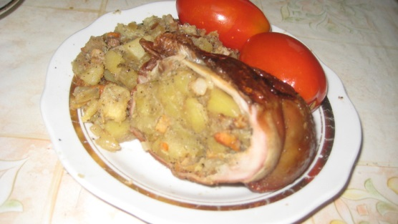
http://yandex.ru/images/search
Няня- старорусское блюдо, известное со времён существования Киевской Руси. Няня – бараний сычуг, фаршированный гречневой кашей, бараньими мозгами, мясом с головы и конечностей этого животного. Няня была запрещена церковью, т. к. являлась ритуальным блюдом языческих славян. По окончании 19 века блюдо утратило свою популярность. Няню делали в корчаге - глиняной посуде, где она запекалась несколько часов.
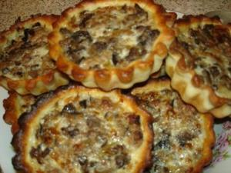
http://www.koolinar.ru/recipe/view/20616
Перепеча - старинное, и одно из самых известных блюд удмуртской кухни, открытая ватрушкас мясной или овощной начинкой. Готовится, как правило, из ржаной муки на открытом огне. Также перепечами в России называли разновидность кулича.
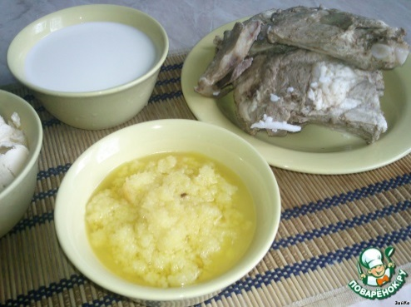
http://yandex.ru/images/search
Саламат - жидкая, разваренная до состояния киселя каша или мучная болтушка с салом или каким-нибудь небольшим количеством масла в качестве заправки. Иногда заправлялась луком и чесноком для запаха. Название принято во всех восточнославянских языках, но конкретное значение его меняется в зависимости от региона. Саламаты имеют сходство с восточными мучными супами, но гуще их. Завариваются всегда из предварительно поджаренной муки или толченого зерна.
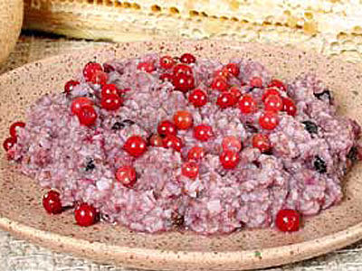
http://yandex.ru/images/search
Кулага - славянское народное кисло-сладкое блюдо из ржаной муки и солода, мучная каша. Существует в двух вариантах: настоящая кулага с калиной и кулага ягодная по-белорусски. По внешнему виду кулага напоминает густую кашу - её можно резать ножом. Цвет кулаги золотистый, кремово-розоватый. Подают кулагу холодной. Была как будничным, так и обрядовым и праздничным блюдом, в Белоруссии традиционно готовилось на Ивана Купала.
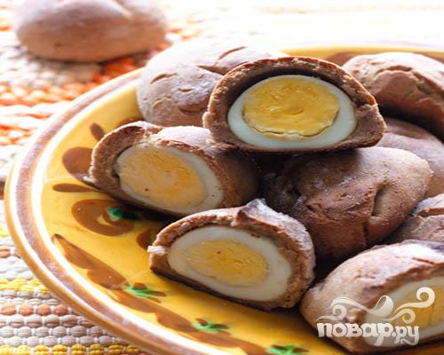
http://povar.ru/recipes/kokurki_na_smetane-6019.html
Кокурка - блюдо старинной северо-русской кухни. Бездрожжевой хлебец, который запекают с вареными яйцами.

Приложение 2
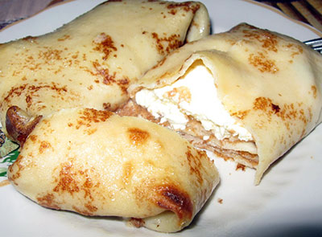
«Блины с творожным припеком».Ингредиенты: 2 яйца, 6 ст. л. муки, 1 ст. л. растительного масла, 2 стакана молока, 200 г творога, 1/3 ч. л. соды, чуть-чуть корицы, сахар, соль по вкусу. Взбить яйца с молоком, солью, содой и сахаром. Соединить все это с мукой. Следить, чтобы масса была однородной, без комочков. Добавить растительное масло и снова перемешать. Творог размять вилкой, добавить сахар и корицу, перемешать. Налить на сковороду тесто, положить тонким слоем творог, налить поверх творога ещё тонкий слой теста. Жарить блины с двух сторон. В качестве припека можно использовать разные продукты: грибы, овощи, фрукты, мясо, рыбу.
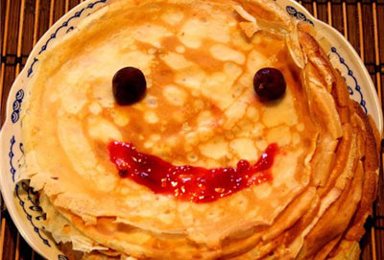
«Блины гречневые, или красные». Ингредиенты: 1 стакан пшеничной муки, 1 стакан гречневой муки, 1 яйцо, 2 стакана молока, 1 ст. ложка сахара, 20 г масла, 1/2 ч. ложки сахара, 20 г дрожжей. Сначала готовится дрожжевое тесто. Молоко (3/4 общего количества) подогреть до 35 — 40 °C и растворить в нем дрожжи. Добавить муку и яйца. Перемешать до однородной массы, ввести растопленное масло и снова перемешать. Тесто оставить в теплом месте на 3- 4 часа, когда оно поднимется, посолить и влить оставшееся молоко. Хорошо перемешать и дать тесту снова подняться. Теперь можно выпекать. Блины складывают стопкой, смазывают маслом и подают со сметаной, селедкой, вареньем, джемом, икрой и прочим.
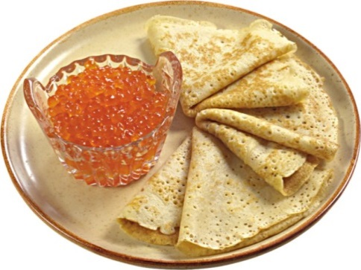
«Блины с красной икрой». Ингредиенты: 400 мл молока, 250 г муки, 200 г икры горбуши, 60 мл растительного масла, 60 г сливочного масла, 50 г сахара, 3 яйца, соль по вкусу. Соединяем яйца, сахар, соль и 200 мл молока. Тщательно все перемешиваем, потом добавляем муку, вливаем оставшееся молоко, чтобы получилось тесто нужной консистенции, и вливаем в тесто растительное масло. Жарим блинчики с двух сторон на разогретой сковородке до золотистого оттенка. Готовые блинчики стопкой складываем на блюдо. Каждый блинчик нужно смазать растопленным сливочным маслом. Затем кладем на каждый блинчик столовую ложку икры, равномерно распределяем ее по блину и сворачиваем блины рулетом. Тесто у таких блинчиков очень тонкое и приятное, поэтому икру будет заворачивать легко, а вкус теста не «забьет» вкус икры.

http://www.vppress.ru/stories/Pechem-bliny-kak-vo-vremena-Pushkina-i-Gogolya-13113

Приложение 4
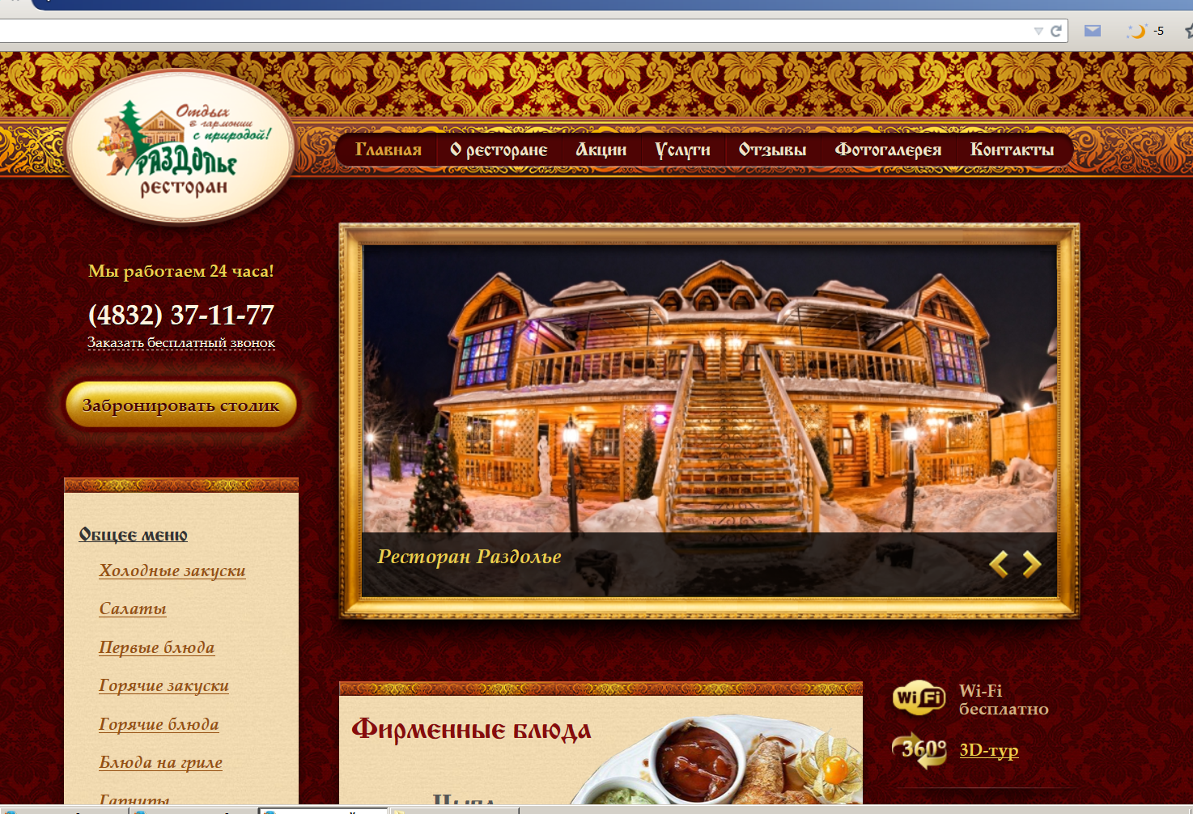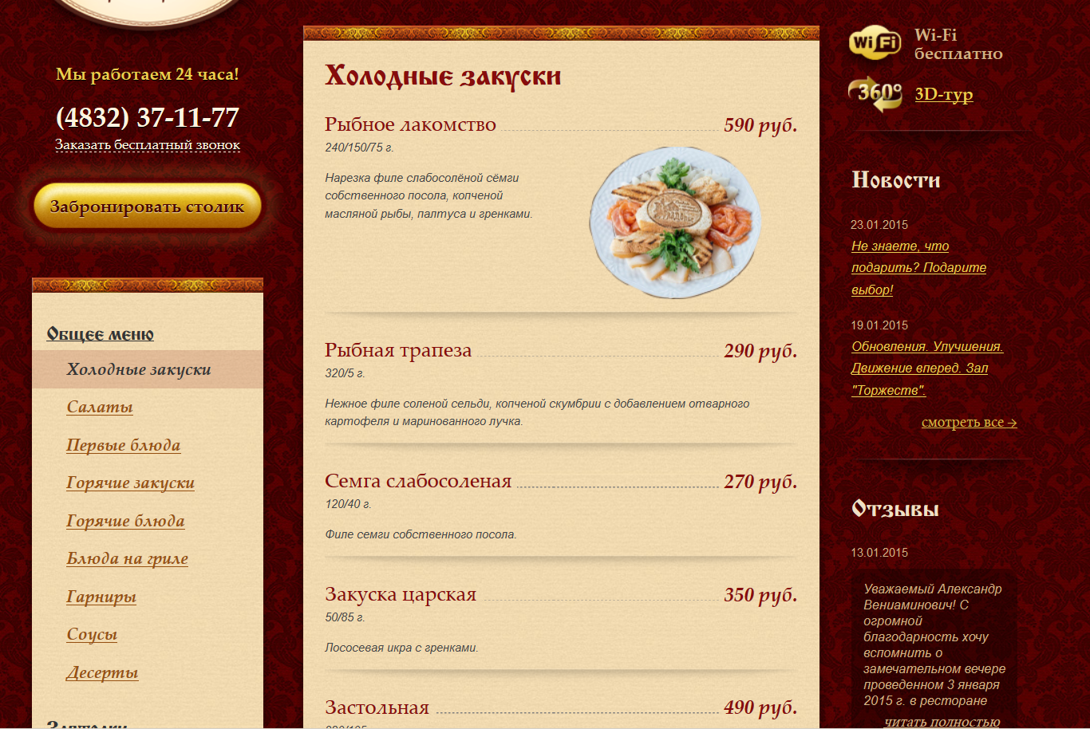
http://restoran32.ru
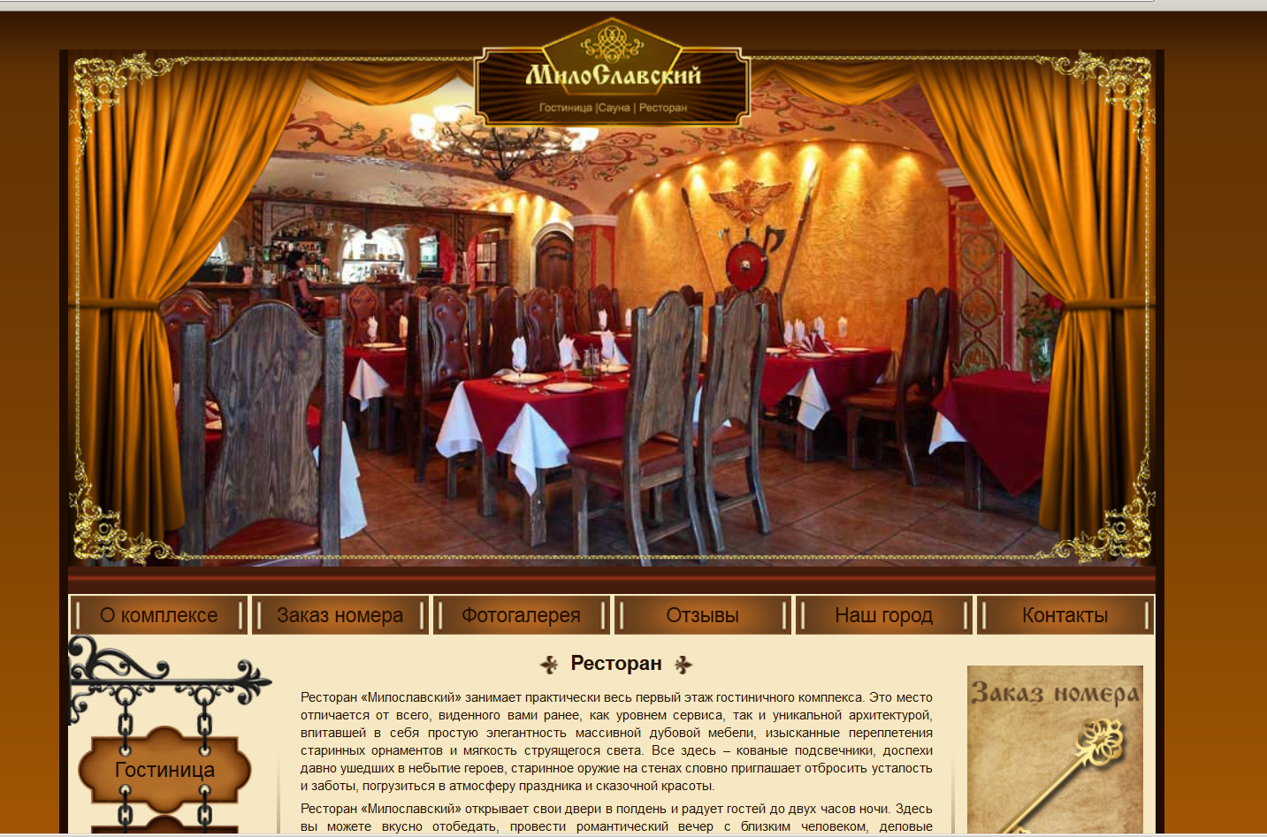
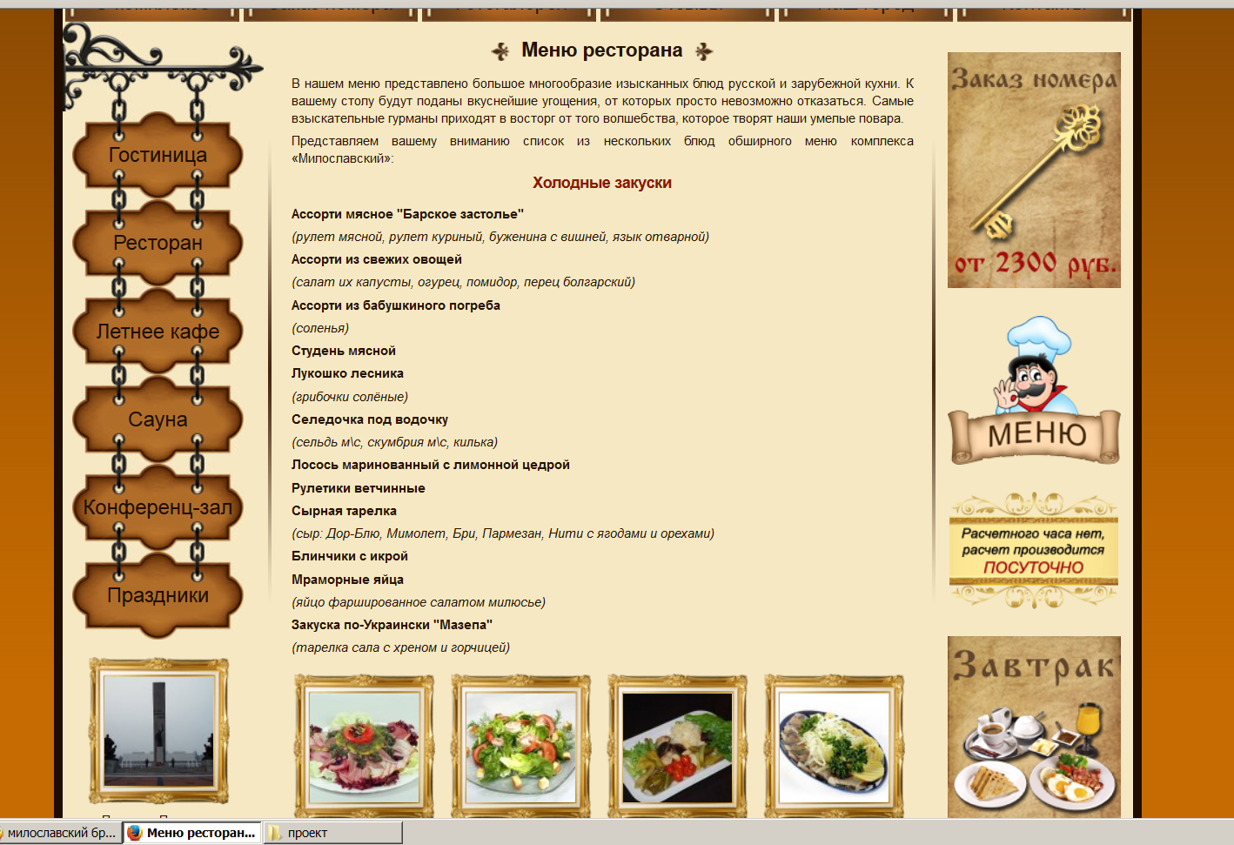
http://www.922229.ru/restoran

Приложение 3

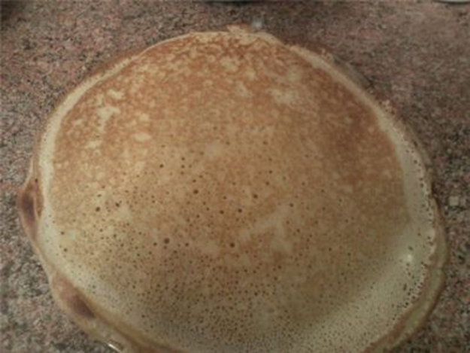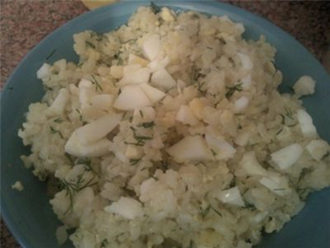
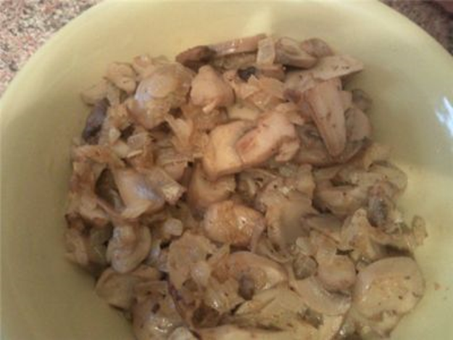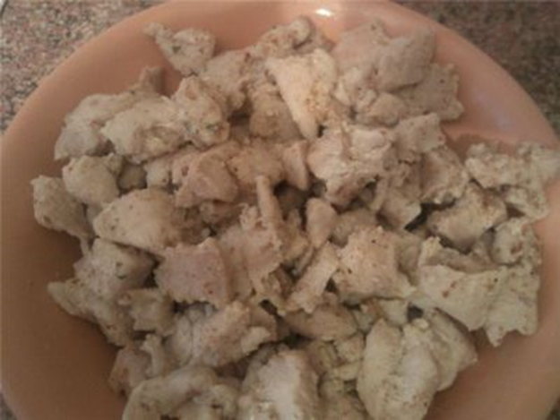
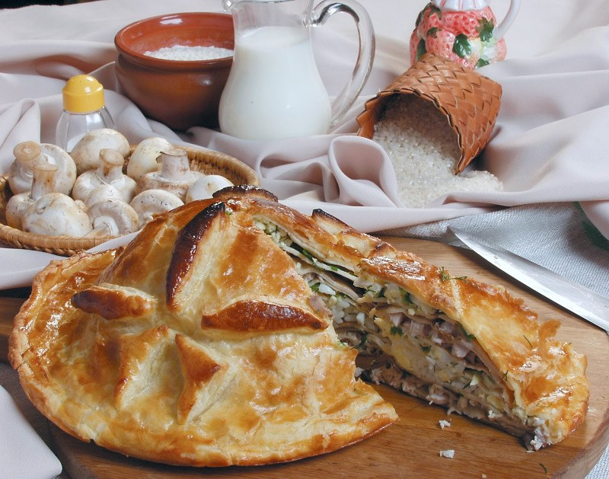
http://strana-sovetov.com/recipes/pastry/10967-recept-kurnika-vozvrashaem-starinnye-recepty.html

Список источников информации

1.Гоголь Н.В. «Мертвые души», Москва, «Просвещение», 1982 г.
«Старосветские помещики», Москва, «Детская литература»,
- г.
2. Ильина Н.Д. «Предметная неделя в школе», Ростов-на-Дону, Феникс, 2006 г.
3. Куприн А.И. «Повести. Рассказы. Юнкера», т.2, Москва, Дрофа,
2002 г.
4. Похлебкин В.В. «Из истории русской кулинарной культуры», Центрполиграф, Классика кулинарного искусства, 2009 г.
5. Пушкин А.С. «Евгений Онегин», Москва, Детская литература, 1970 г.
6. Толстой А.К. «Князь Серебряный», Москва, Художественная литература, 1986 г.
7. Чехов А.П. «Сборник рассказов», Москва, Художественная литература, 1982 г.
http://povar.ru/recipes/kokurki_na_smetane-6019.html https://ru.wikipedia.org/wiki
http://strana-sovetov.com/recipes/pastry/10967-recept-kurnika-vozvrashaem-starinnye-recepty.html
http://www.vppress.ru/stories/Pechem-bliny-kak-vo-vremena-Pushkina-i-Gogolya-13113

